Skriftlig eksamen i grønlandsk som modersmål 2021
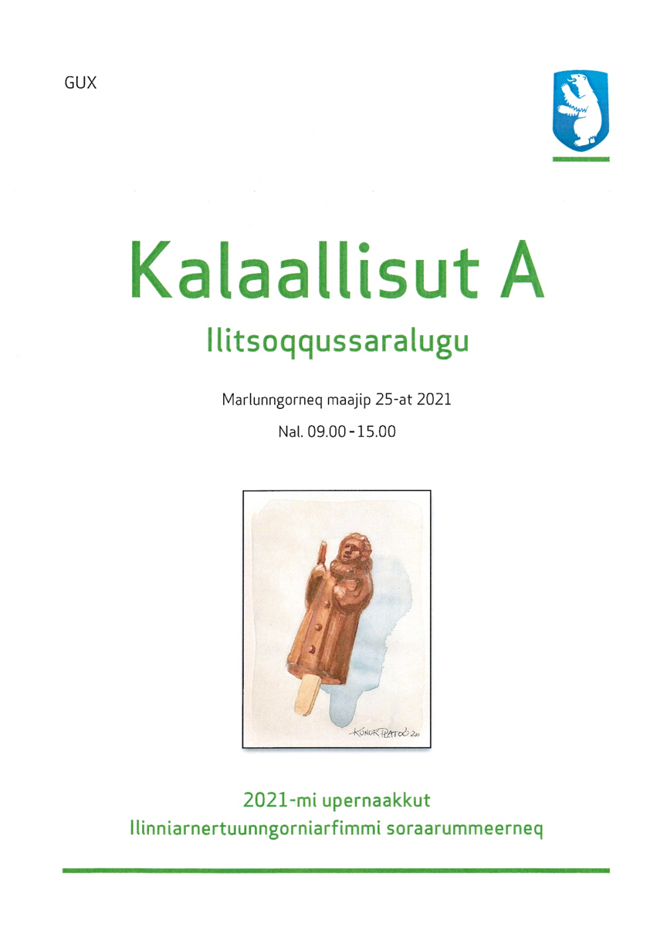
IKTIN august 2021
Indhold
Forord 3
Prøvesættet 4
Landsresultatet 5
Karakterfordeling 5
Karaktergennemsnit i løbet af årene 5
Fordeling af opgave i % 6
Bemærkninger 6
Konklusion 7

Forord

Hermed offentliggøres resultater i skriftlig eksamen i grønlandsk modersmål ved de gymnasiale uddannelser i Grønland, der foregik 25. maj 2021.
Først og fremmest tak til censorerne for deres arbejde.
Der var i alt 276, der afholdt skriftlig eksamen i grønlandsk som modersmål.

Eva Møller Thomassen
Fagkonsulent i grønlandsk

Prøvesættet
Mappersakkami uani najoqqutat atorneqartut ilaatigut inuiattut imminullu qiviarnermik,
inuussutissarsiornermik, qallikkut atukkanik, kulturikkut aporaaffinnik naapiffinnillu
imaqarput. Ataatsimut qulequtsissagaanni qulequtarissagaluarpaat: Imminut qiviarneq.
Qulequttat ilaat ataaseq allaaserissavat

1. Qulequtaa: Isumaliutissiissut
Najoqqutaq misissoqqissaaruk.
Oqaatsit uku uniffigikkit isumaliutigalugillu: ”Hans Egedep eqqaassutissaa nuunneqarpat
imaluunniit sikup Eskimuup atia allanngortinneqarpat inuunera pitsaanerulissava?”

2. Qulequtaa: Airbus
Najoqqutaq inuttanik pissusilersortitsineq qitiutillugu misissoqissaaruk.
Oqaaseqatigiit uku uniffigikkit isumaliutigalugillu: “Aammaana tamaani susunga,
eqqarsarpunga.”

3. Qulequtaa: Ukiut 300-nngornerat
Ukioq manna 2021-mi Hans Egedep tikinneranit ukiut 300-nngorput.
Najoqqutaq oqaatsit aallaavigalugit misissoqqissaaruk.
Oqalugiaammi siumut takorloorneqartut ilaat nalitsinni pissutsinut sanilliutikkit.

Landsresultatet
Landsresultater
Der var i alt 276, der deltog i den skriftlige eksamen. Gennemsnittet ligger på 5,4. Sidste års gennemsnit lå på 4,6. Således er der fremgang i landsgennemsnittet i forhold til sidste år.

Karakterfordeling
Karakterfordelingen ser således ud:

Karakter | Antal
12 | 5
10 | 39
7 | 87
4 | 89
2 | 43
0 | 12
-3 | 1

Der er 5 ud af de 276 eksaminandter, der opnåede den højeste karakter, 12. Der er 87, der har opnået 7- tallet og 89, der har fået et 4-tal, mens der er 13, der ikke bestod eksamen!

Karaktergennemsnit i løbet af årene
2011 | 2012 | 2013 | 2014 | 2015 | 2016 | 2017 | 2018 | 2019 | 2020 | 2021
5,0 | 5,8 | 4,7 | 5,2 | 5,7 | 5,2 | 5,1 | 5,2 | 4,8 | 4,6 | 5,4

Fordeling af valget af opgaver
(Beregningen er ud fra de registrede tal):

1: Isumaliutissiissut: de opnåede karakterer i denne opgave har 5,4 i gennemsnit.
2: Airbus: de opnåede karakterer i denne opgave har 6,0 i gennemsnit.
3: Ukiut 300-nngornerat: de opnåede karakterer i denne opgave har 5,9 i gennemsnit.

Omtrent halvdelen har valgt opgave 1. Karaktermæssigt ligger opgave 1 lavest. Karaktergennemsnittet er højest ved opgave 2; mens opgave 3, som kun de færreste har valgt ligger næst højest i karaktergennemsnittet.

Bemærkninger
Der er svaghed i nyhedsanalysen. Eksaminanderne forventes at kunne skelne mellem forskellige nyhedsgenrer: om nyheden vil informere (nyhedsartikel), om skribenten giver sin mening tilkende (skriver subjektivt) og om vedkommende ønsker at påvirke læsernes holdning (opinionsgenre). Her skal man se på skribentens argumenter. Det er derfor vigtigt at være bevidst om hvem der skriver til hvem med hvilken formål. Det vil være fremragende, hvis eksaminanden tager stilling til argumenterne.
Teksten skal analyseres ud fra nyhedsgenren samt skribentens formål med den. Det er for almindeligt, at eksaminander slavisk følger irrelevante analysemodeller og derved forbigår skribentens argumentationer som resulterer i at eksaminden desværre undgår at tage stilling til de synspunkter, som af og til er opgaveordlyd i prøvesættet.
Der er stadigvæk for mange, der skriver efter en bestemt analysemodel. Med den fremgangsmåde, forsvinder elevernes selvstændighed og stemme. Derfor er det ønskeligt, at lærerne bevidstgør eleverne i ikke at skrive slavisk efter bestemte analysemodeller men reflekterer over hvad der passer bedst til formålet.
Det skal samtidig bemærkes, at opgaveformuleringerne skal forstås til bunds, før man begynder at lave en evt. analyse. Det ses tydeligt bl.a. i opgave 2, hvor fokus er på personkarakteristik i analysen, for her skulle analysen åbne op for fortolkningen af teksten (hvad vil forfatteren opnå ved at opstille de forskellige karakter i teksten) Det er også mærkbart, i netop opgave 2, at eleverne ikke skelner mellem fortælleren og forfatteren.
Det skal samtidig bemærkes, at opgaveformuleringerne tit har to dele. Man skal lave en analyse og fortolkning på kildeteksten, og så handler den sidste del af opgaven at reflektere over temaet i hæftet.
Man går for meget væk fra fokus. Genfortælling fylder for meget, mens sproglig iagttagelse fylder minimalt. F.eks. skriver mange: “Der er brugt hverdagssprog i teksten.” “Der er brugt en del fremmedord.” “Der er ikke brugt billedsprog”. Appelformerne bruges irrelevant, uden forklaring og på en forkert måde. Mange er for utrænede i arbejdsmetoden.
Det skal igen pointeres, at der er forskel på at skrive studieprojekt og det at skrive en stil. Indholdsfortegnelse, mellemoverskrifter og litteraturliste hører til studieprojektet, ikke til stilgenren! Der skal kun være en overskrift.
En stil skal have en indledning, midterdel og en konklusion. Man skal undgå, at skrive en selvevaluering i konklusionen: “Jeg synes, jeg klarede opgaven rigtig godt!”
Nogle steder har eleverne svært ved at skrive korrekt sætningsopbygning og ikke mindst at skrive korrekt grønlandsk.

Konklusion

Der var i alt 276, der deltog i grønlandsk skriftlig eksamen på modersmålsniveauet. Karaktergennemsnittet er 5,4 mod 4,6 i sidste år. Således er der sket en fremgang.
Ud af 276 eksaminandter, er der 13, der ikke bestod eksamen, mens der er 5 der har opnået 12-tallet som er det højeste karakter.

